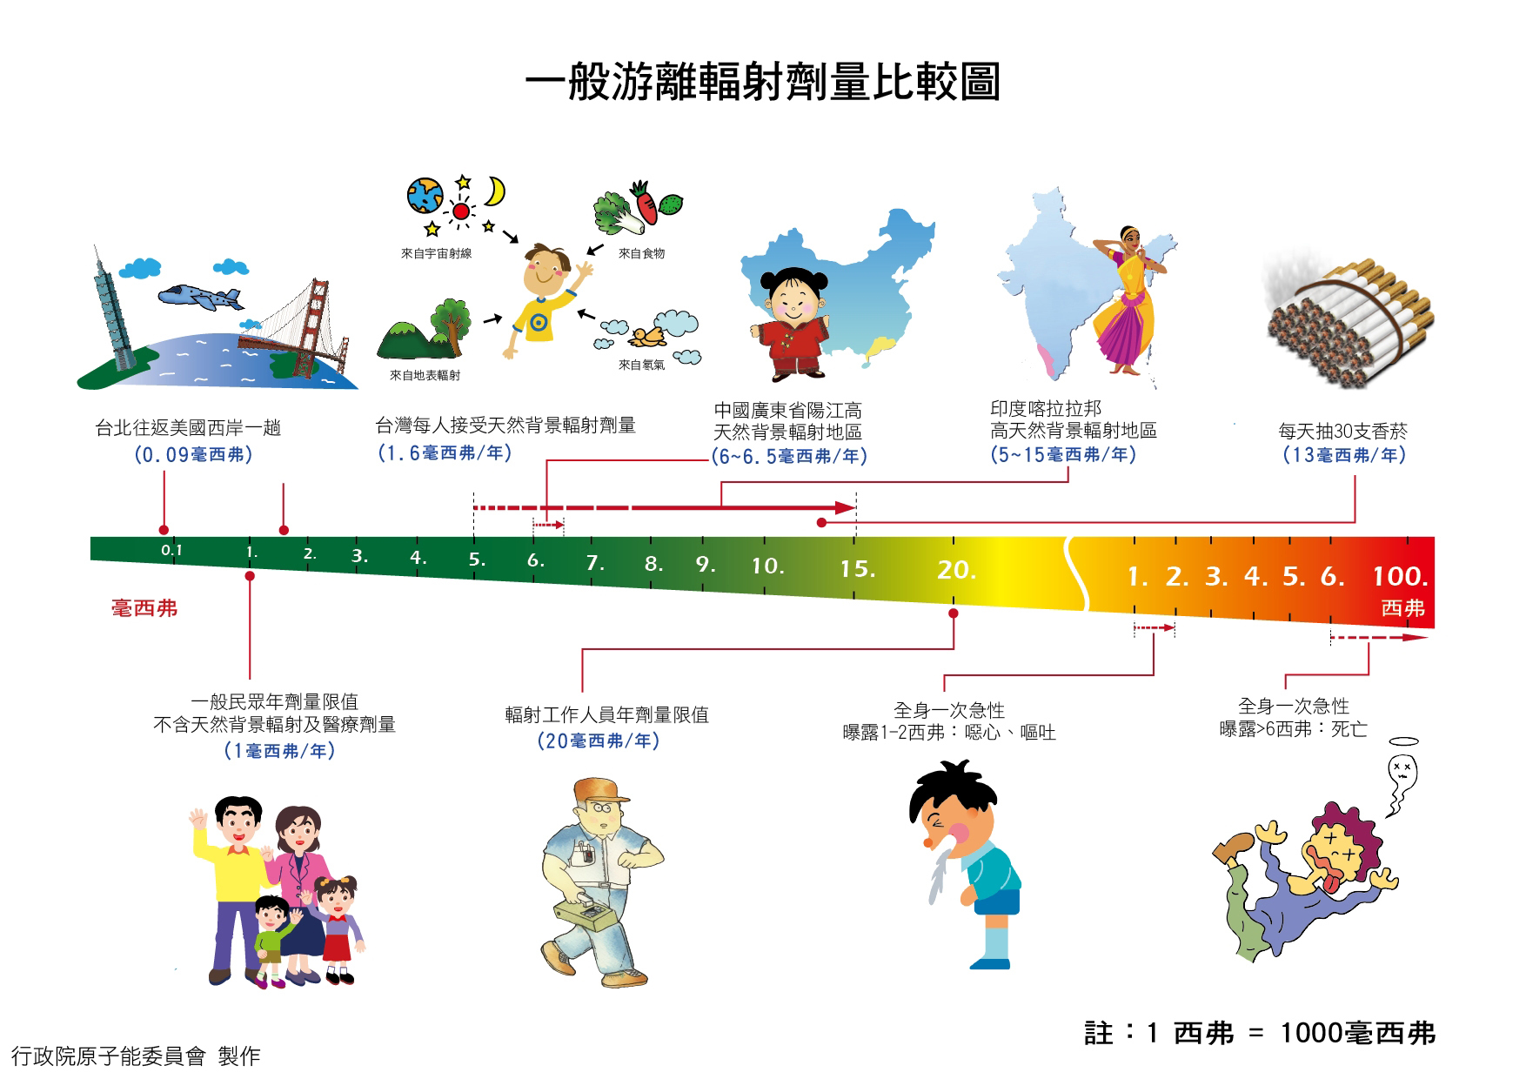
乳房攝影檢查時甲狀腺是不會直接暴露在X-光射束照野內，因接受乳房攝影而導致甲狀腺吸收的輻射劑量是非常低的，只吸收到少量（小於0.005 毫西弗）的散射線，相當於戶外暴露30分鐘所收到的輻射劑量。對於40-80歲女性每年接受乳房攝影檢查，因照攝之劑量而散射到甲狀腺非常的少，若增加甲狀腺防護(俗稱鉛脖子)則會使得在擺位上會有些許的組織被遮擋到而影響或干擾診斷，甚至增加病患重照率而增加病患的輻射劑量，所以在照攝乳房攝影時不建議加穿鉛脖子罩。女士們不要因聽信錯誤的媒體報導而喪失早期檢查早期發現乳癌的機會。

